Aula MongoDB

***O que é ?***

MongoDB é um banco de dados NoSQL, que usa coleções e documentos, não é um banco dados relacional como o SQL, que armazena dados em tabelas. Por isso, o MongoDB é extremamente flexível, pois, usando coleções podemos ter documentos variados com diferentes valores e também podem conter objetos aninhados, entretanto, isso não impede criar, também, uma coleção relacional, como o SQL.

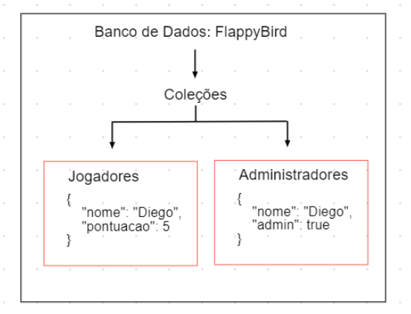

***Instalação***

Iremos começar nossos estudos instalando o MongoDB localmente, para isso acesse <https://www.mongodb.com/> e baixe o *Community server*, que esta no menu *Software*, em seguida, instale-o.

Após instalado, é necessário dizer ao sistema operacional onde ele esta localizado, então, entre na pasta de instalação e procure por bin, ex: C:\Program Files\MongoDB\Server\4.2\bin

Agora, no Windows, digite na área de pesquisa a palavra “*ambiente”* e selecione a opção “editar as variáveis de ambiente do sistema”

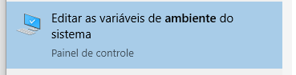

Selecione a opção “variaveis de ambiente”

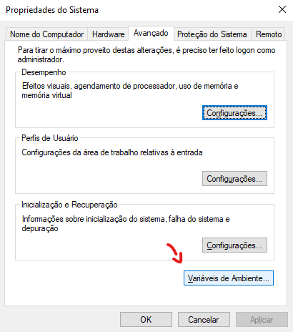

Na seção de variaveis de ambiente, selecione path e depois editar

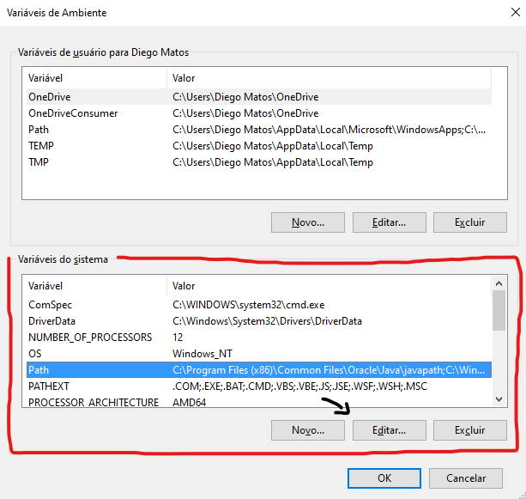

Na janela que aparecer, clique em novo e cole o diretorio da pasta bin do MongoDB

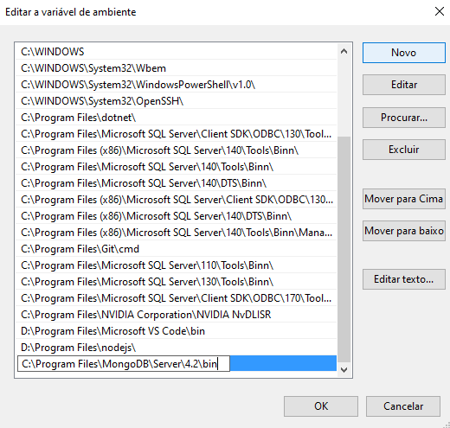

Pronto ! Agora é so clicar em ok e continuar com seus estudos !